|  |  |
| --- | --- |
| **Difrakce na šroubovici** | (Celkový počet bodů: 10) |

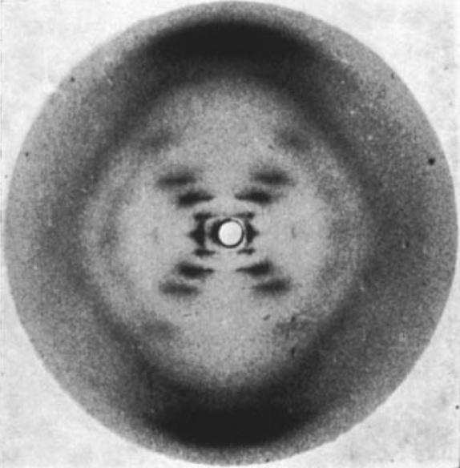Obr. 1: Fotka 51

**Úvod**

Rentgenový difrakční obrázek DNA (obr. 1) pořízený v laboratoři Rosalindy Franklinové, známý jako „Fotka 51“ se stal základem pro objev dvojšroubovité struktury DNA Watsonem a Crickem v roce 1952. Tato experimentální úloha vám pomůže porozumět difrakčním obrazcům šroubovic pomocí viditelného světla.

**Cíl**

Určení geometrických parametrů šroubovic pomocí difrakce.

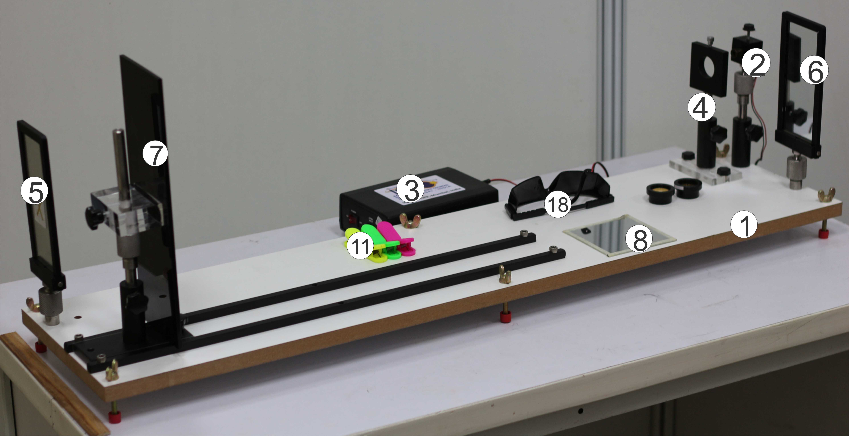

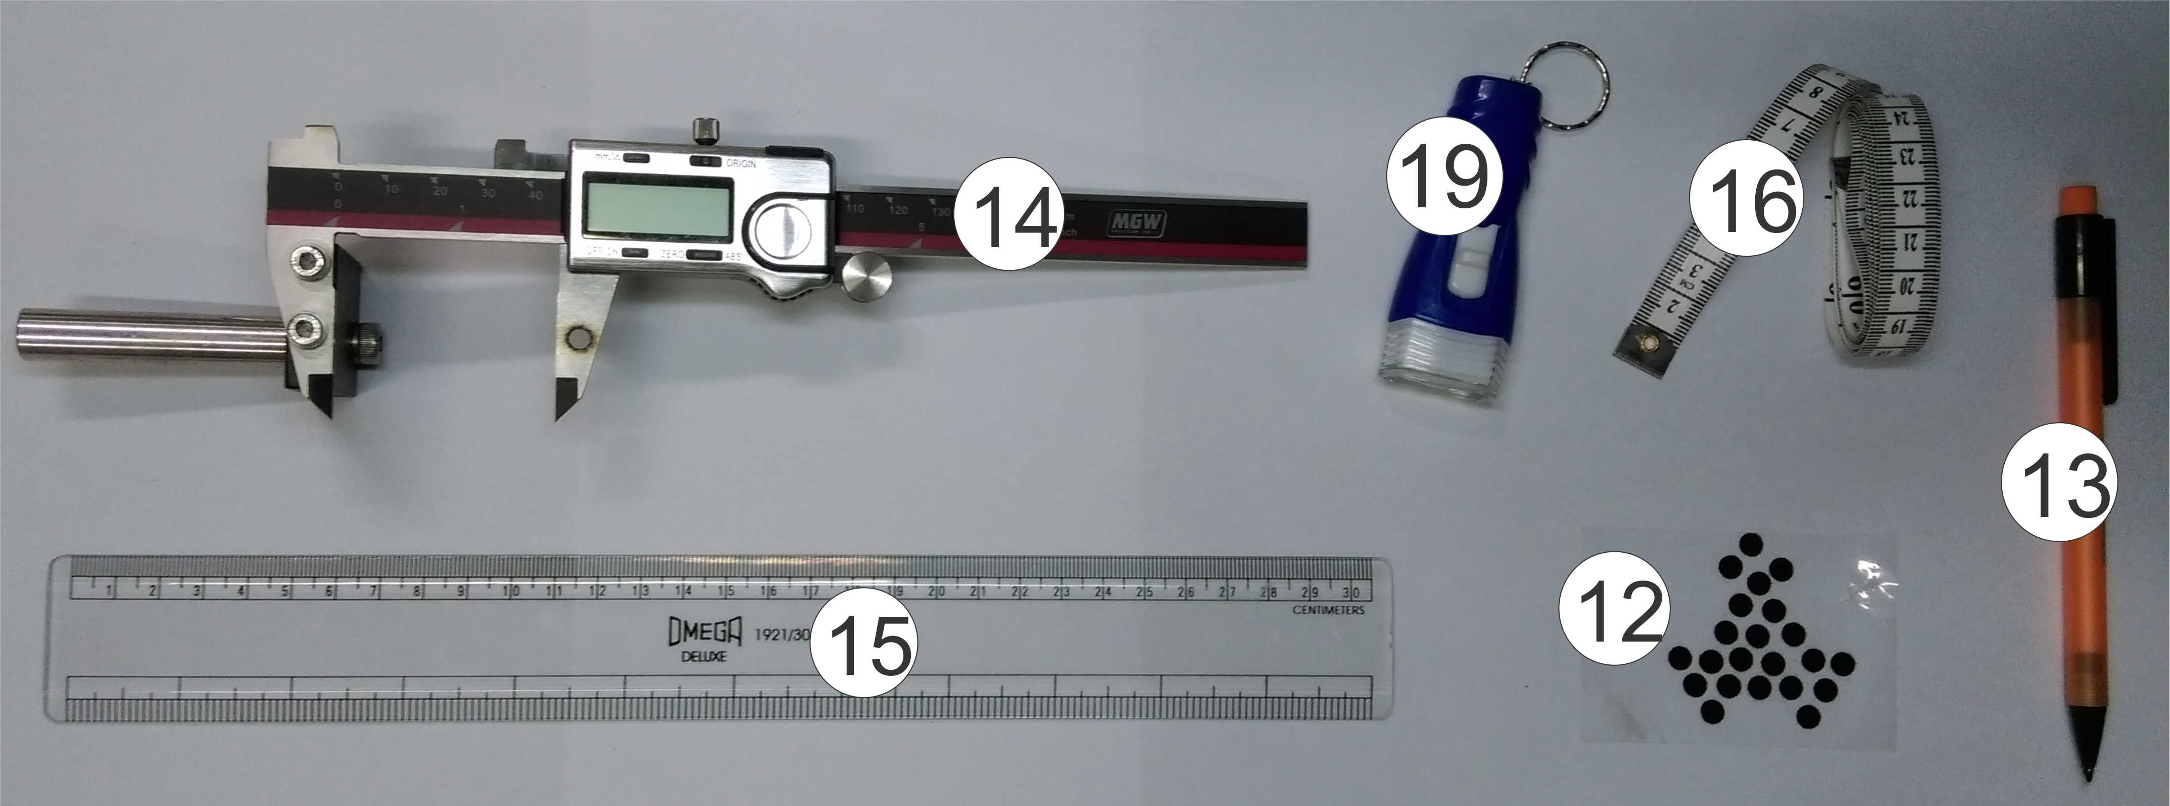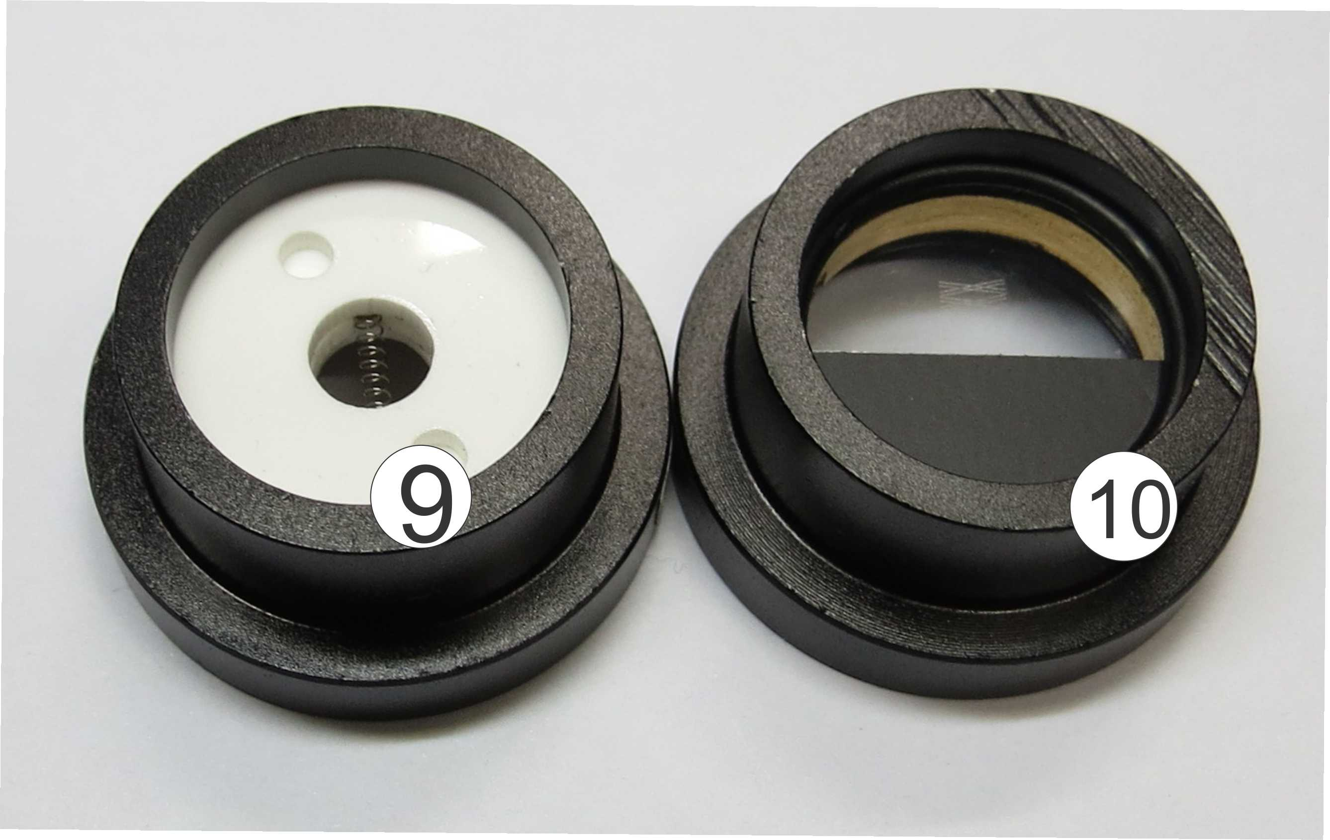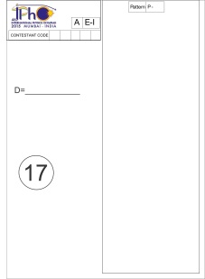

Obrázek 2: Experimentální zařízení pro E-I

|  |  |  |  |
| --- | --- | --- | --- |
| **Seznam pomůcek** | | | |
| [1] | Dřevěná základna | [11] | Plastové kolíčky |
| [2] | Laser s podstavcem a držákem | [12] | Kulaté černé nálepky |
| [3] | Nastavitelný zdroj stejnosměrného napětí pro napájení laseru | [13] | Mikrotužka |
| [4] | Držák vzorku s podstavcem | [14] | Digitální posuvné měřítko s držákem |
| [5] | Levé zrcadlo | [15] | Plastové pravítko (30 cm) |
| [6] | Pravé zrcadlo | [16] | Krejčovský metr (1,5 m) |
| [7] | Stínítko (10 cm x 30 cm) s podstavcem a držákem | [17] | Listy pro záznam obrazců |
| [8] | Rovinné zrcátko (10 cm x 10 cm) | [18] | Brýle pro ochranu před laserem |
| [9] | Vzorek I (pružina ve tvaru šroubovice) | [19] | Baterka na baterky (svítilna) |
| [10] | Vzorek II  (obrazec podobný dvojšroubovici vyrytý na skle) |  |  |

Poznámka: Předmety [1], [3], [14], [15], [16] a [18] jsou také použity v experimentu E-II.

**Popís aparatury**

**Dřevěná základna [1]:** Vodící kolejnice, laser, zrcadla, stínítko a podstavce vzorků jsou k ní připevněny.

**Laser s podstavcem a držákem [2]:** Laser se světlem o vlnové délce $λ=635 nm (1 nm={10}^{-9} m$) je uchycen v kovovém držáku, který je připevněn k základně pomocí kulového kloubu ([20] na obr. 3), což umožňuje jeho nastavení v osách X, Y a Z. Tělo laseru můžete otáčet a zajistit pomocí horního šroubu. Laser zaostříte otáčením čepičky čočky v jeho přední části (červená šipka na obr. 3), tím získáte čistý a ostrý difrakční obrazec.

**Nastavitelný zdroj stejnosměrného napětí [3]:** Na čelním panelu naleznete přepínač intenzity (high/low = hodně/lautrmálo), zdířku pro konektor napájení laseru a tři USB zásuvky. Na zadním panelu je vypínač a zásuvka pro napájecí kabel (obrázek vložený v obr. 4).

|  |  |
| --- | --- |
| Obrázek 3: Laser a držák vzorku. [20] Kulový kloub. | Obrázek 5: Levé zrcadlo a stínítko. |
| Obrázek 4: Stejnosměrný zdroj napětí. |

**Držák vzorku s podstavcem [4]:** Použijte horní zajišťovací šroub pro zajištění vzorku v držáku (obr. 3). Držák můžete nastavit ve vodorovné i svislé ose a můžete s ním i otáčet.

Figure 4: Power supply front and back panel.

**Levé zrcadlo [5]:** Toto zrcadlo je upevněno k základně (obr. 5). Nepoužívejte stranu označenou velkým X.

**Pravé zrcadlo [6]:** Toto zrcadlo je upevněno k základně a je možné ho odstranit (odstraněno bude v experimentu E-II). Nepoužívejte stranu označenou velkým X.

**Stínítko s podstavcem [7]:** Stínítko je upevněno na kulovém kloubu a podstavci, což umožňuje otáčení ve všech směrech (obr. 5). Stínítko může být umístěno podle potřeby na dvou místech, jak je ukázáno na obr. 2 nebo obr. 6.

|  |
| --- |
|  |
| Obrázek 6: Druhá poloha stínítka, na rozdíl od té na obr. 2. |

**Vzorek I [9]:** Pružina ve tvaru šroubovice připevněná na kruhovém držáku pomocí bílé akrylové hmoty.

**Vzorek II [10]:** Obrazec podobný dvojšroubovici vyrytý na skle, které je umístěné v kruhovém držáku.

**Digitální posuvné měřítko s držákem [14]:** Digitální měřítko je připevněno k držáku (tento držák je potřebný až v E-II). Je na něm přepínač On/Off (zapnuto/vypnuto), tlačítko pro nastavení nulové hodnoty, přepínač jednotek mezi mm a palci (nechte nastaveno na mm), zajišťovací šroubek a točítko pro posun pravé čelisti měřítka. Digitální měřítko může být použito pro měření obrazců na listech pro záznam obrazců.

**Listy pro záznam obrazců [17]:** Poskytnuté papíry mohou být přeloženy napůl a připevněny ke stínítku pomocí plastových kolíčků. Ujistěte se, že označíte difrakční obrazce do obdélníkového chlívečku.

**Teorie**

Laserový paprsek o vlnové délce $λ$ dopadá na válcový drát o průměru $a$ a je rozptýlen ve směru kolmém k drátu. Výsledný difrakční obrazec, který je možné pozorovat na stínítku, je znázorněn na obr. 7.

|  |  |
| --- | --- |
|  |  |
| Obrázek 7: Schématické znázornění difrakční obrazce jednoho válcového drátu o průměru $a$. | Obrázek 8: Schéma difrakčně-interferenčního obrazce dvou válcových drátů. |

Rozložení intenzity difrakčního obrazce na jednom drátu jako funkce úhlu $θ$, který paprsky svírají s optickou osou je

$I\left(θ\right)= I\left(0\right){\left[\frac{\sin{β}}{β}\right]}^{2} kde β=\frac{πa sin{θ}}{λ}$

Nulté maximum uprostřed je jasné a pro úhly, kdy $\sin{β (β≠0)}$ je roven nule, intenzita zmizí. Rozložení intenzity tedy má $n$-té minimum pro úhly $θ_{n}$, které jsou dané jako

$\sin{θ_{n}= }±n\frac{λ}{a} n= 1, 2, 3, 4, 5….$

Zde $±$ označuje směr na obě strany od nultého (prostředního) maxima ($θ=0$).

Difrakčně-interferenční obrazec dvou stejných rovnoběžných drátů ve vzájemné vzdálenosti *d* (obr. 8) vznikne sloučením dvou obrazců (difrakce na jednotlivých drátech a jejich interference, jelikož jsou dva). Výsledné rozložení intenzity je dáno vztahem,

$$I\left(θ\right)=I\left(0\right)\cos^{2}{δ }{\left[\frac{\sin{β}}{β}\right]}^{2}$$

kde $δ=\frac{πd sin{θ}}{λ} a β=\frac{πa sin{θ}}{λ}$

|  |
| --- |
|  |
| Obrázek 9: Skupina čtyř drátů. |

Na stínítku umístěném v dostatečné vzdálenosti *D* od drátu lze nalézt minima v $x_{±n}=±n\frac{λD}{a}$ z důvodu difrakce a v $x_{±m}= ±\left(m-\frac{1}{2}\right)\frac{λD}{d}$ z důvodu interference (kde $m,n=1, 2, 3, 4, 5…$). Obdobně je celkové rozložení intenzity pro skupinu čtyř stejných drátů (obr. 9) kombinací difrakce od každého drátu a interference párů drátů a závisí tedy na $a$, $d$ a $s$. Jinými slovy, na stínítku je možné pozorovat kombinaci tří různých obrazců rozložení intenzity.

**Počáteční nastavení**

1. Zapněte napájení laseru a nastavte obě zrcadla tak, aby laserový paprsek dopadal na stínítko.
2. Použijte plastové pravítko a nastavte držák laseru a zrcadla tak, aby laserový paprsek byl rovnoběžný s povrchem dřevěné základny.
3. Ujistěte se, že stopa laseru je blízko středu stínítka.
4. Vypněte zdroj laseru. Připevněte listy pro záznam obrazců ke stínítku.
5. Připevněte dodané rovinné zrcátko ke stínítku pomocí plastových kolíčků a znovu laser zapněte.
6. Nastavte stínítko tak, aby se paprsek laseru vracel po stejné cestě zpět ke svému zdroji. Odstraňte zrcátko, jakmile se vám to povede nastavit.
7. Světla ve vaší cele mohou být zapnuta a vypnuta dle potřeby.

**Experiment**

**Část A: Určení geometrických parametrů pružiny ve tvaru šroubovice**

Vzorek I je pružina ve tvaru šroubovice o poloměru $R$ a výšce jednoho závitu $P$ vyrobená z drátu konstantní tloušťky $a_{1}$, jak je ukázáno na obr. 10(a). Podíváme-li se na pružinu z pohledu kolmice dopadu, bude její projekce shodná s dvěma sadami rovnoběžných drátů stejné tloušťky, kde v každé sadě jsou dráty vzdáleny o $d_{1}$ a dráty v sadách vůči sobě svírají úhel $2α_{1}$ (obr. 10(b)).

|  |
| --- |
|  |
| Obrázek 10: (a) Typická pružina ve tvaru šroubovice (b) Schématické znázornění při pohledu ze směru kolmice dopadu |

* Upevněte vzorek I do držáku vzorku a ujistěte se, že osa pružiny míří svislým směrem.
* Pokuste se získat na listu pro záznam obrazců jasný a ostrý difrakční obrazec ve tvaru X.
* Aby se vám to povedlo, budete asi muset nastavit toto
* zaostření laserového paprsku (otáčením čepičky čočky na laseru)
* orientaci paprsku (otáčením celého laseru tak, aby byly osvíceny pouze dvě otáčky pružiny)
* intenzitu laseru (high/low přepínač na zdroji pro laser, high je hodně, low je lautrmálo)
* osvětlení kolem vás (zapnutím nebo vypnutím světla v cele)

Je-li hlavní maximum příliš světlé, můžete do obrazce na listu záznamu obrazců nalepit kulaté černé samolepky, abyste omezili rozptyl.

|  |  |  |
| --- | --- | --- |
| Úloha | Popis | Body |
| A1 | Označte do listu záznamu obrazců příslušné pozice (s použitím dodané tužky [13]) minima intenzity v obou směrech od středového bodu, abyste později mohli určit $a_{1}$ a $d_{1}$. Označujte prosím své listy záznamu obrazců jako P-1, P-2 atd. | **0,7** |
| A2 | Změřte vhodné vzdálenosti pomocí digitálního posuvného měřítka a zaznamenejte je do tabulky A1, abyste později mohli určit $a_{1}$. | **0,5** |
| A3 | Nakreslete vhodný graf, označte ho Graf A1 a z jeho směrnice určete $a_{1}$. | **0,7** |
| A4 | Změřte vhodné vzdálenosti a zaznamenejte je do tabulky A2, abyste později mohli určit $d_{1}$. | **0,8** |
| A5 | Nakreslete vhodný graf, označte ho Graf A2 a z jeho směrnice určete $d_{1}$. | **0,6** |
| A6 | Z obrazce ve tvaru X určete úhel $α_{1}$. | **0,2** |
| A7 | Vyjádřete $P$ pouze pomocí $d_{1}$ a $α_{1}$ a spočtěte $P$. | **0,2** |
| A8 | Vyjádřete $R$ pouze pomocí $P$ a $α_{1}$ a spočtěte $R$ (zanedbejte tloušťku drátu $a_{1}$). | **0,2** |

**Část B: Určení geometrických parametrů obrazce podobného dvojšroubovici**

Obrázek 11(a) ukazuje dvě otočky dvojšroubovice. Obr. 11(b) je dvourozměrná projekce této pevné dvojšroubovice, díváme-li se na ni ze směru osy úhlu dopadu. Obě šroubovice mají tloušťku $a_{2}$, mezi otáčkami je jejich kolmá vzdálenost $d_{2}$ a svírají úhel $2α_{2}$. Vzdálenost mezi šroubovicemi je $s$. Vzorek II je obrazec podobný dvojšroubovici vyrytý do skleněné destičky (Obr. 12), jehož difrakční obrazec je podobný jako u dvojšroubovice. V této části určíte geometrické parametry vzorku II.

|  |
| --- |
|  |
| Obrázek 11: (a) Typická pružina ve tvaru dvojšroubovice (b) Její schématické znázornění z pohledu ve směru kolmice dopadu. |
|  |
| Obrázek 12: Obrazec podobný dvojšroubovici na vzorku II. |

* Upevněte vzorek II do držáku vzorku.
* Připevněte nový list pro záznam obrazců ke stínítku.
* Pokuste se na stínítku získat jasný a ostrý difrakční obrazec ve tvaru X.

|  |  |  |
| --- | --- | --- |
| **Úloha** | **Popis** | **Body** |
| B1 | Označte do listu záznamu obrazců příslušné pozice minima intenzity v obou směrech od středového bodu, abyste později mohli určit $a_{2}, s$ a $d_{2}$. Můžete použít více než jen jeden list záznamu obrazců. | **1,1** |
| B2 | Změřte vhodné vzdálenosti a zaznamenejte je do tabulky B1, abyste později mohli určit $a_{2}$. | **0,5** |
| B3 | Nakreslete vhodný graf, označte ho Graf B1 a z jeho směrnice určete $a_{2}$. | **0,5** |
| B4 | Změřte vhodné vzdálenosti a zaznamenejte je do tabulky B2, abyste později mohli určit $s$. | **1,2** |
| B5 | Nakreslete vhodný graf, označte ho Graf B2 a z jeho směrnice určete $s$. | **0,5** |
| B6 | Změřte vhodné vzdálenosti a zaznamenejte je do tabulky B3, abyste později mohli určit $d_{2}$. | **1,6** |
| B7 | Nakreslete vhodný graf, označte ho Graf B3 a z jeho směrnice určete $d_{2}$. | **0,5** |
| B8 | Z obrazce ve tvaru X určete úhel $α_{2}$. | **0,2** |